7. Plan de Trabajo - SWAPPLY

7.2. Cronograma Gantt
El cronograma Gantt refleja la distribución temporal de todas las fases y tareas del proyecto desde el inicio de noviembre de 2025 hasta el 1 de junio de 2026, un período de aproximadamente 6 meses.
Principales características del Gantt:
- Las barras de color representan el rango temporal de cada actividad.
- Las dependencias se indican mediante flechas o líneas de conexión entre tareas.
- Los hitos (milestones) se marcan como puntos clave de decisión o entrega.
- Las solapamientos entre fases indican trabajo paralelo (ej.: diseño y primeras pruebas de integración conceptual, desarrollo e integración continua).

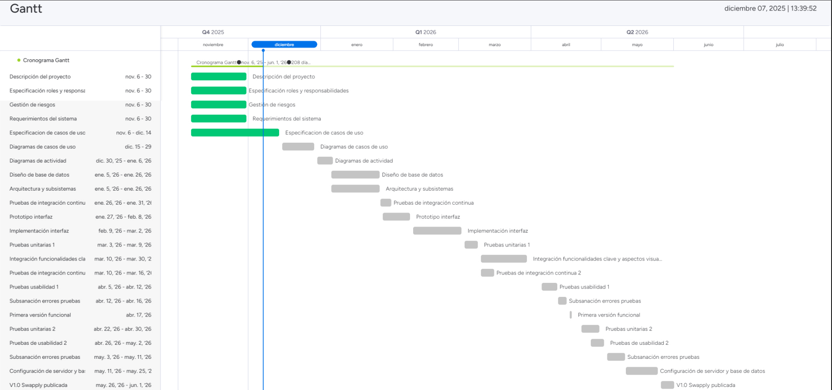

file:///C:/Users/smdel/Downloads/Gantt.pdf

Desglose temporal aproximado:

Fase | Período | Duración
Análisis | Nov 30 – Dic 29 | ~4 semanas
Diseño | Dic 6 – Ene 26 | ~8 semanas
Desarrollo | Feb 1 – Abr 17 | ~11 semanas
Pruebas | Ene 31 – May 11 | ~14 semanas (solapadas)
Implementación | May 11 – Jun 1 | ~3 semanas
Mantenimiento | Jun 1 en adelante | Continuo

